24 мая 2023 года прошла третья встреча в родительском логопедическом клубе «Речевичок» на тему: «Развиваем пальчики-развиваем речь».
Воспитатель Алфеева Татьяна Ивановна и учитель-логопед Левшина Ольга Викторовна рассказали родителям о влиянии мелкой моторики на развитие речи детей, познакомили с традиционными и нетрадиционными играми, которые можно использовать в домашних условиях. Родители узнали о важности развития межполушарных связей у детей. Мамам были предложены игры и упражнения для улучшения способности запоминания, восприятия речи собеседника, концентрации внимания, умению быстро переключиться с одной деятельности на другую. Все предложенные игры и упражнения мамы с большим интересом опробовали на практике, и остались очень удовлетворены полученными знаниями, которые будут использовать дома, занимаясь с детьми.
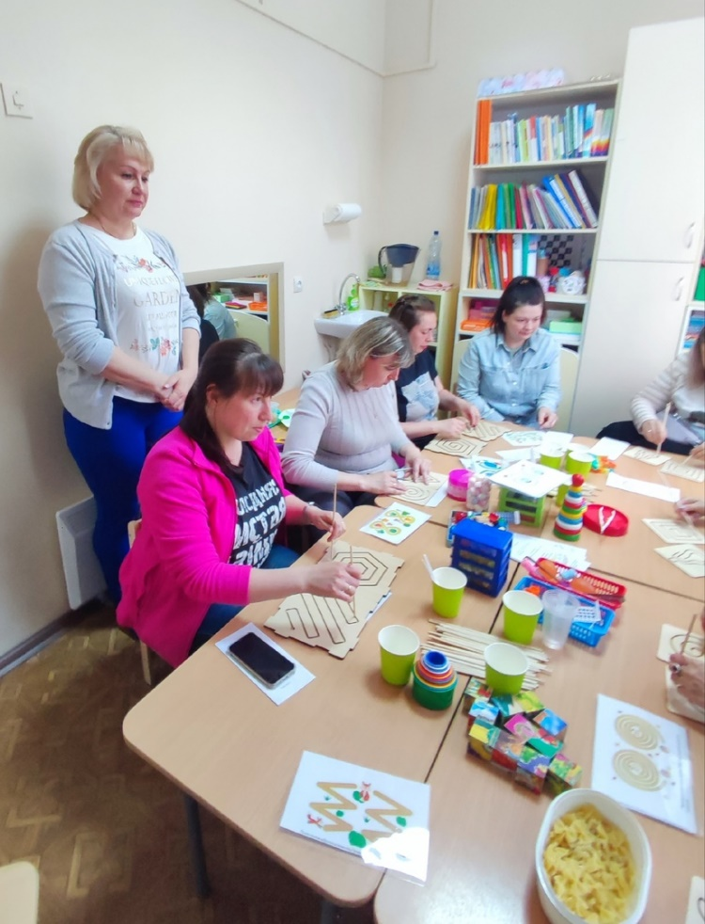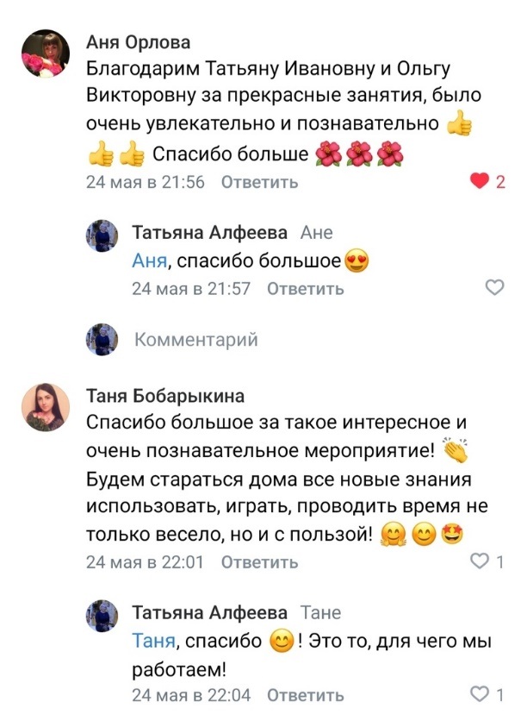

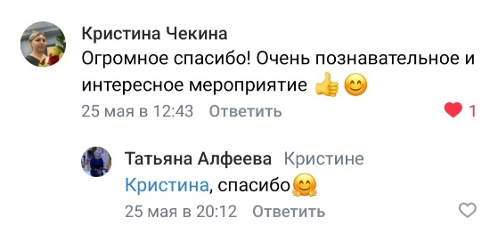
Воспитатель: Алфеева Т.И.
